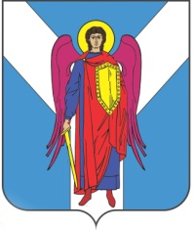

ДУМА ШПАКОВСКОГО МУНИЦИПАЛЬНОГО ОКРУГА
СТАВРОПОЛЬСКОГО КРАЯ ПЕРВОГО СОЗЫВА

РЕШЕНИЕ

25 августа 2021 г. г. Михайловск № 216

Об утверждении Порядка ведения Реестра муниципальных служащих в органах местного самоуправления Шпаковского муниципального округа Ставропольского края

В соответствии с Федеральным законом от 6 октября 2003 года № 131-ФЗ «Об общих принципах организации местного самоуправления в Российской Федерации», Федеральным законом от 02 марта 2007 г. № 25-ФЗ «О муниципальной службе в Российской Федерации», Законом Ставропольского края от 24 декабря 2007 г. № 78-кз «Об отдельных вопросах муниципальной службы в Ставропольском крае» Дума Шпаковского муниципального округа Ставропольского края

РЕШИЛА:

1. Утвердить прилагаемый Порядок ведения Реестра муниципальных служащих в органах местного самоуправления Шпаковского муниципального округа Ставропольского края.
2. Настоящее решение вступает в силу на следующий день после дня его официального опубликования.

Председатель Думы
Шпаковского муниципального
округа Ставропольского края С.В.Печкуров

Исполняющий полномочия
и обязанности главы –
первый заместитель главы администрации
Шпаковского муниципального округа
Ставропольского края В.Д.Приходько

